Relevé de discussions du Conseil de l’ED DSP
4 mai 2023
Etaient présents :
Frédéric ALLAIRE, représentant pour le site de Nantes - CDMO
Romain BENETEAU, représentant des doctorants
Charles Edouard BUCHER, représentante pour le site de Nantes - IRDP
Emmanuel CHENEVAL, avocat, personnalité extérieure
Gaétan CLIQUENNOIS, représentant pour le site de Nantes – DCS
Léo FREMONT, représentant des doctorants
Elise GUILLET, représentante pour le site d’Angers – gestionnaire
Rozenn GUYONVARCH, représentante des doctorants
Joël HAUTEBERT, Directeur-Adjoint de l’ED DSP pour le site d’Angers
François HOURMANT, représentant pour le site d’Angers - Centre Jean Bodin
Sylvie LEBRETON-DERRIEN, représentante pour le site du Mans - Thémis
Mylène LE ROUX, Directrice de l’ED DSP
Jonathan PROUST, personnalité extérieure
Sabrina ROBERT-CUENDET, Directrice-Adjointe de l’ED DSP pour le site du Mans
Sylvie ROUSSEAU, représentante pour le site de Nantes – gestionnaire

Etaient excusés :

Amélia BORE, représentante pour le site du Mans – gestionnaire
Audrey LEBOIS, représentante pour le site de Nantes - IRDP
Loïs RASCHEL, personnalité extérieure
ORDRE DU JOUR
- Approbation du CR du conseil du 26 janvier 2023
- Bilan sur la campagne de soutien aux doctorants
- Projet de Master Class : site et dates
- Mise en place des formations en anglais
- Bilan enquête SIREDO (doc. PJ)
- Vie des sites - notamment sélection des contrats doctoraux d’établissement et campagne des CSI.
- Questions diverses

Début de la séance : 9h00
- Approbation du CR du conseil du 26 janvier 2023
Le compte rendu du 29 septembre 2022 est adopté à l’unanimité

- Bilan sur la campagne de soutien aux doctorants
La campagne de soutien aux doctorants a pour but d'aider financièrement les doctorants pour leur mobilité, internationale ou nationale. Il peut aussi s’agir d’une aide financière qui peut être attribuée aux événements scientifiques qu'ils organisent.
Pour la campagne qui s'est déroulée en en début d'année 2023, l’école doctorale a reçu trois dossiers qui ont été étudiés en bureau.
Il est rappelé qu’il s’agit d’une information au Conseil de l’ED puisque les décisions se prennent en bureau.

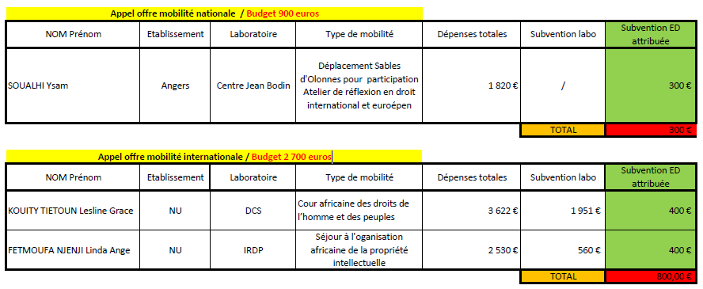

- Projet de Master Class : site et dates
Il a été décidé d’organiser les prochaines Masterclass en collaboration avec l’école doctorale DSP Bretagne mais nous serons les porteurs de cet événement.
La prochaine édition pourrait avoir lieu au printemps 2024, à Saint-Nazaire pendant deux jours à destination de tous les doctorants DSP Bretagne et Pays de la Loire.

- Mise en place d’une formation en anglais
C’est une nouvelle formation qui a été mise en place cette année, en présentiel sur chaque site.
Sur Nantes s’est constitué un groupe difficilement, en rajoutant des doctorants autres que les juristes.
Au Mans la formation n’a pas pu être mise en place malgré toute la bonne volonté de la formatrice qui a essayé différentes adaptations comme un coaching personnalisé.
Certaines difficultés ont été relevées par les représentants des doctorants comme le nombre d’heures et de séances trop importants et le fait que la formation soit en présentiel.
Une doctorante a aussi relevé le point concernant le niveau élevé de cette formation en anglais.
Selon un doctorant d’Angers, ses homologues en droit privé ne sont pas intéressés par ce type de formation contrairement à ceux de droit public.
Il faudrait peut-être réfléchir à proposer du « sur-mesure », plutôt pour des doctorants en fin de parcours, qui ont de bonnes bases en anglais sur une journée ou une demi-journée, en individuel ou en binôme pour travailler sur un projet, la présentation d’un article, de la thèse…

- Bilan enquête SIREDO (doc. PJ)
L’enquête SIREDO est diligentée par le ministère de l’enseignement supérieur tous les ans. Elle porte sur les effectifs des doctorants en séparant chaque école doctorale.
Pour l’école doctorale DSP Pays de la Loire, en 2022-2023 nous avons eu 21 primo entrants ce qui monte les effectifs à 184 doctorants.
Sur ces 21 primo entrants, treize thèses sont sans financement dédié.
C'est une donnée importante parce qu’il est souvent question dans les débats avec la présidence et avec le ministère de cette question du financement. La volonté de ces entités serait de n’accepter que les thèses financées, mais cela signifie qu’en droit et sciences politiques, nous aurions deux tiers d’effectif en moins. D'autant que certains commencent sans financement et en obtiennent un en deuxième année. Pour bien faire, il faudrait augmenter le nombre de contrats doctoraux.
Dix-sept thèses ont été soutenues avec une durée moyenne de plus ou moins 80 mois soit six ans trois quart. Il faudrait essayer de diminuer cette durée qui devrait être inférieure à six ans.

- Vie des sites - notamment sélection des contrats doctoraux d’établissement et campagne des CSI
La campagne des CSI a démarré sur les trois sites. Dans un premier temps les doctorants doivent mettre la composition de leur CSI sur la plateforme Améthis et indiquer la date de la réunion.
Ensuite, le membre désigné comme « correspondant » devra y déposer les documents rédigés et signés.

La procédure de sélection des contrats doctoraux n’est pas unifiée mais elle s’oriente en ce sens.
Les candidats devront postuler sur la plateforme TEBL pour les trois sites.
Le Mans Université a obtenu deux contrats doctoraux : un contrat d’établissement et un contrat des collectivités de la Mayenne. Les directrices de laboratoire et de master sont en train de rechercher les thématiques de recherche. Le calendrier va être calé sur le calendrier de droit commun pour un début de contrat signé au 1er septembre. Tous les dossiers sont auditionnés car ils sont peu nombreux.
L’université d’Angers a obtenu deux contrats doctoraux d’établissement. Trois ou quatre sujets seront proposés, pré-classés par le laboratoire.
Deux nouveautés sur le site de Nantes Université ; vision sur cinq ans avec un fléchage des contrats doctoraux par laboratoire et la publicité obligatoire qui doit être réalisée par les laboratoires avec une mise en ligne des sujets sur la plateforme TEBL réalisée par les porteurs de projets.
Pour cette année, il y en aura trois pour DCS, deux pour l’IRDP et un pour le CDMO.
Une procédure a été rédigée, en accord avec les directeurs de laboratoire et les services de la présidence, et le calendrier a été fixé :

Calendrier nantais 2023

5 mai Date limite de remontée des sujets par les unités de recherche à l’Ecole Doctorale
10 mai Date limite de mise en ligne des sujets sur la plateforme Thèses en Bretagne Loire (TEBL)
19 juin Date limite de dépôt des candidatures sur la plateforme TEBL
20 et 21 juin Examen de la recevabilité des dossiers de candidature par l’ED
22 -23 juin Sélection par les porteurs de sujets des dossiers en vue de l’oral d’admission
26 juin Envoi des courriers de convocation par l’ED
3 Juillet Oral d’admission et classement des candidats par le jury

Le jury sera maintenant composé de deux représentants de DCS car c'est le laboratoire qui a le plus de contrats doctoraux, un ensuite pour les deux autres laboratoires et un membre extérieur au lieu de deux auparavant.

- Questions diverses
La formation sciences ouvertes n’est pas obligatoire pour les doctorants qui vont soutenir jusqu’en décembre 2023 mais celle à l’éthique reste indispensable. Le collège doctoral organise une session avec les 2 formations obligatoires sur une même journée.

De plus, lorsqu’une formation a lieu sur un seul site, le collège doctoral peut prendre en charge les frais de déplacement.

Fin de la séance : 12h30

Nouvelle procédure site de Nantes (PJ).

